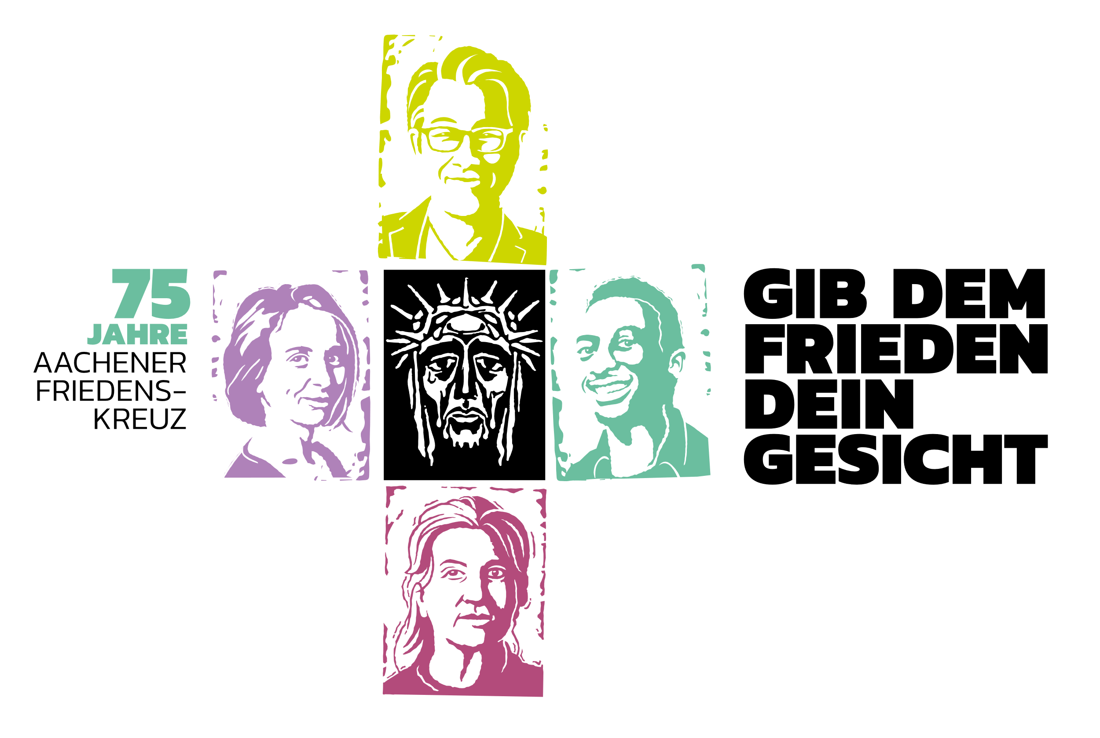
Einverständniserklärung der Erziehungsberechtigten
zur Aktion „Gib dem Frieden Dein Gesicht“

Name des Kindes
Ich genehmige die Veröffentlichung folgender Angaben meines Kindes auf den Kanälen der Aktion „Gib dem Frieden dein Gesicht – 75 Jahre Aachener Friedenskreuz“ (Web, Facebook, Instagram)
Vorname ja nein
Nachname ja nein
Wohnort ja nein
Geburtsjahr ja nein
Weitere Infos zur Person ja nein

Name Erziehungsberechtigte/r
Adresse
E-Mail
Tel.
Ich habe die Teilnahmebedingungen (siehe Seite 2) gelesen: ja
Datum Unterschrift
Ggfs. Name weiterer Erziehungsberechtigte/r
Adresse
E-Mail
Tel.
Ich habe die Teilnahmebedingungen (siehe Seite 2) gelesen: ja
Datum Unterschrift
Teilnahmebedingungen zur Aktion „Gib dem Frieden dein Gesicht“
Mit dem Einsenden von Fotos und Texten mittels Formular auf dieser Seite erklärst Du Dich mit einer Veröffentlichung Deiner Einsendung im Rahmen der Aktion auf www.gib-dem-frieden-dein-gesicht.de , auf Facebook und auf Instagram einverstanden.
Bei Minderjährigen benötigen wir eine schriftliche Bestätigung der Erziehungsberechtigten, dass eine solche Veröffentlichung erlaubt ist. Dies dient Deiner und unserer Absicherung, dass wir alle im Sinne des gewünschten Datenschutzes handeln. Danke für diese Unterstützung!
Einsendungen werden von einem Redaktionsteam gelesen und für eine Veröffentlichung vorbereitet. Auf Internet- und Facebookseite wird der vollständige Text veröffentlicht, auf Instagram ein gekürztes Zitat.
Für Rückfragen wäre es gut, uns eine gültige E-Mail-Adresse oder Mobilnummer mitzuteilen. Diese Daten werden nur zum Zweck dieser Aktion gespeichert und spätestens nach Ende der Aktion gelöscht.

